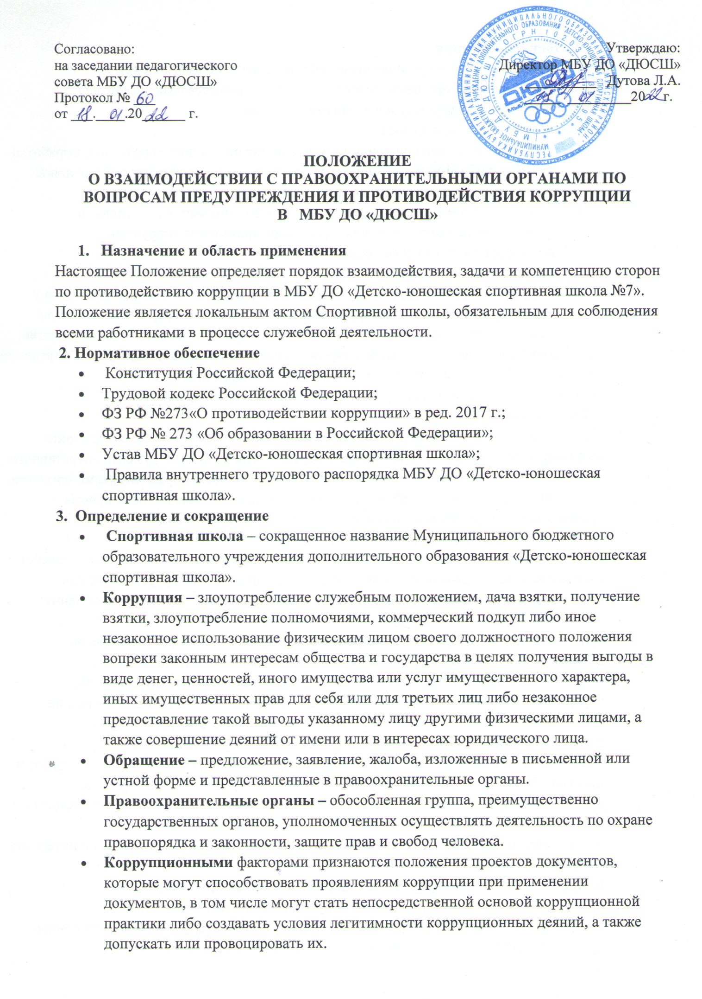

**4. Общие положения**

4.1 Настоящее Положение устанавливает общие правила по взаимодействию с правоохранительными органами, содержит описание процесса взаимодействия Спортивной школы с правоохранительными органами.

Задачами взаимодействия являются:

* выявление и устранение причин и условий, порождающих коррупцию; выработка оптимальных механизмов защиты от проникновения коррупции в Спортивной школе, снижение коррупционных рисков;
* создание единой системы мониторинга и информирования сотрудников правоохранительных органов по проблемам проявления коррупции;
* антикоррупционная пропаганда и воспитание;
* привлечение общественности и правоохранительных органов, СМИ к сотрудничеству по вопросам противодействия коррупции в целях выработки у сотрудников навыков антикоррупционного поведения в сферах с повышенным риском коррупции, а также формирование нетерпимого отношения к коррупции.

4.2. Условия настоящего Положения, определяющие порядок взаимодействия Спортивной школы с одной стороны, и правоохранительных органов, с другой стороны, распространяются на все структурные подразделения Спортивной школы.

**5. Виды обращений**

 5.1. Письменные обращения – это обращенное название различных по содержанию документов, писем, выступающих и используемых в качестве инструмента оперативного информационного обмена между Спортивной школой и правоохранительными органами.

5.2. Устные обращения – это обращение, поступающие во время личного приема руководителя Спортивной школы или его заместителей, у руководителей или заместителей правоохранительных органов.

5.3. Предложение – вид обращения, цель которого обратить внимание на необходимость совершенствования работы органов, организаций (предприятий, учреждений или общественных объединений) и рекомендовать конкретные пути и способы решения поставленных задач.

5.4. Заявление – вид обращения, направленный на реализацию прав и интересов Спортивной школы. Выражая просьбу, заявление может сигнализировать и об определенных недостатках в деятельности органов, организаций (предприятий, учреждений или общественных объединений). В отличие от предложения, в нем не раскрываются пути и не предлагаются способы решения поставленных задач.

5.5. Жалоба – вид обращения, в котором идет речь о нарушении прав и интересов Спортивной школы. В жалобе содержится информация о нарушении прав и интересов и просьба об их восстановлении, а также обоснованная критика в адрес органов, организаций (предприятий, учреждений или общественных объединений), должностных лиц и отдельных лиц, в результате необоснованных действий которых либо необоснованного отказа в совершении действий произошло нарушение прав и интересов Спортивной школы.

**6. Порядок взаимодействия с правоохранительными органами**

1. Спортивная школа принимает на себя публичное обязательство сообщать в соответствующие правоохранительные органы о случаях совершения коррупционных правонарушений, о которых работникам Спортивной школы стало известно.

6.2. Спортивная школа принимает на себя обязательство воздерживаться от каких-либо санкций в отношении своих сотрудников, сообщивших в правоохранительные органы о ставшей им известной в ходе выполнения трудовых обязанностей информации о подготовке или совершении коррупционного правонарушения.

6.3. Ответственность за своевременное обращение в правоохранительные органы о подготовке или совершении коррупционного правонарушения возлагается на лиц ответственных за профилактику коррупционных и иных правонарушений в Спортивной школе.

6.4. Администрация Спортивной школы и сотрудники обязуется оказывать поддержку в выявлении и расследовании правоохранительными органами фактов коррупции, предпринимать необходимые меры по сохранению и передаче в правоохранительные органы документов и информации, содержащей данные о коррупционных правонарушениях.

6.5. Администрация Спортивной школы обязуется не допускать вмешательства в выполнение служебных обязанностей должностными лицами судебных или правоохранительных органов.

6.6. Все письменные обращения к представителям правоохранительных органов готовятся инициаторами обращений – сотрудниками Спортивной школы, с обязательным участием директора Дома творчества.

6.7. Спортивная школа и ответственные за предотвращение коррупционных нарушений лица несут персональную ответственность за эффективность осуществления соответствующего взаимодействия.

**7.** **Формы взаимодействия с правоохранительными органами**

7.1. Оказание содействия уполномоченным представителям контрольно-надзорных и правоохранительных органов при проведении ими инспекционных проверок деятельности организации по вопросам предупреждения и противодействия коррупции.

7.2. Оказание содействия уполномоченным представителям правоохранительных органов при проведении мероприятий по пресечению или расследованию коррупционных преступлений, включая оперативно-розыскные мероприятия.

7.3. Взаимное содействие по обмену информацией, консультаций, правовой помощи и мероприятий по предотвращению возникновения коррупционных факторов.

7.4. Сотрудничество может осуществляться и в других формах, которые соответствуют задачам настоящего Положения.

**8. Заключитнльное положение.8. ЗАКЛЮЧИТЕЛЬНЫЕ ПОЛОЖЕНИЯ**

8.1. Внесение изменений и дополнений в настоящее Положение осуществляется путём подготовки проекта о внесении изменений и дополнений.

8.2. Утверждение вносимых изменений и дополнений в Положение осуществляется после принятия решения общего собрания Спортивной школы с последующим утверждением приказом по образовательному учреждению, либо по представлению правоохранительных органов.

8.3. Настоящее Положение подлежит обязательному опубликованию на официальном сайте образовательного учреждения в сети Интернет.